Статья – рекомендация для родителей
«Давайте вырезать!»
Начиная со средней группы, дети начинают осваивать технические приемы работы с ножницами.
Ножницы – это отличный тренажер, который развивает мелкую моторику, внимательность, мышление, а кроме этого, они развивают ручную умелость малыша и учат ориентировке на листе бумаги. Благодаря работе с ножницами, ребенок привыкает соблюдать правила безопасности, длительное время сидеть за столом и выполнять разные задания, не отвлекаясь на посторонние вещи.
Для ребенка это не простой процесс, так как ему нужно держать не только ножницы, но и бумагу. Приемы работы с ножницами дети осваивают постепенно.
В нашей группе, после проведенных занятий, когда ребятам нужно было работать с ножницами, педагоги сделали выводы, на что нужно обратить внимание, чтобы помочь детям успешно освоить такой инструмент, как ножницы и технические приемы их использования.

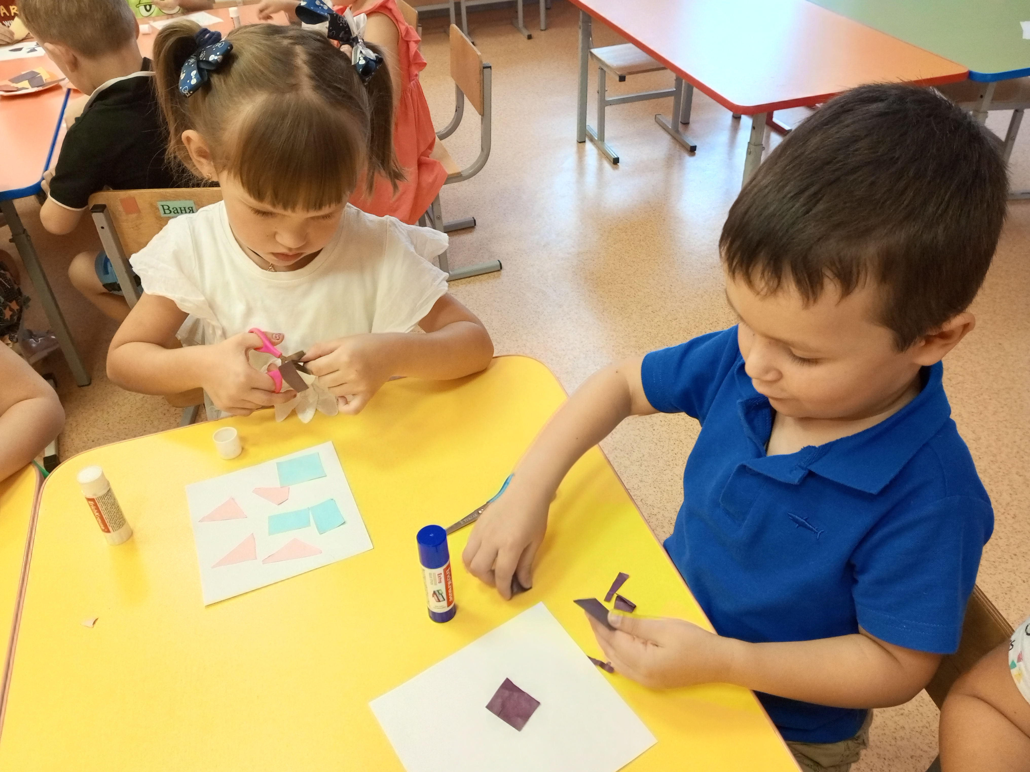
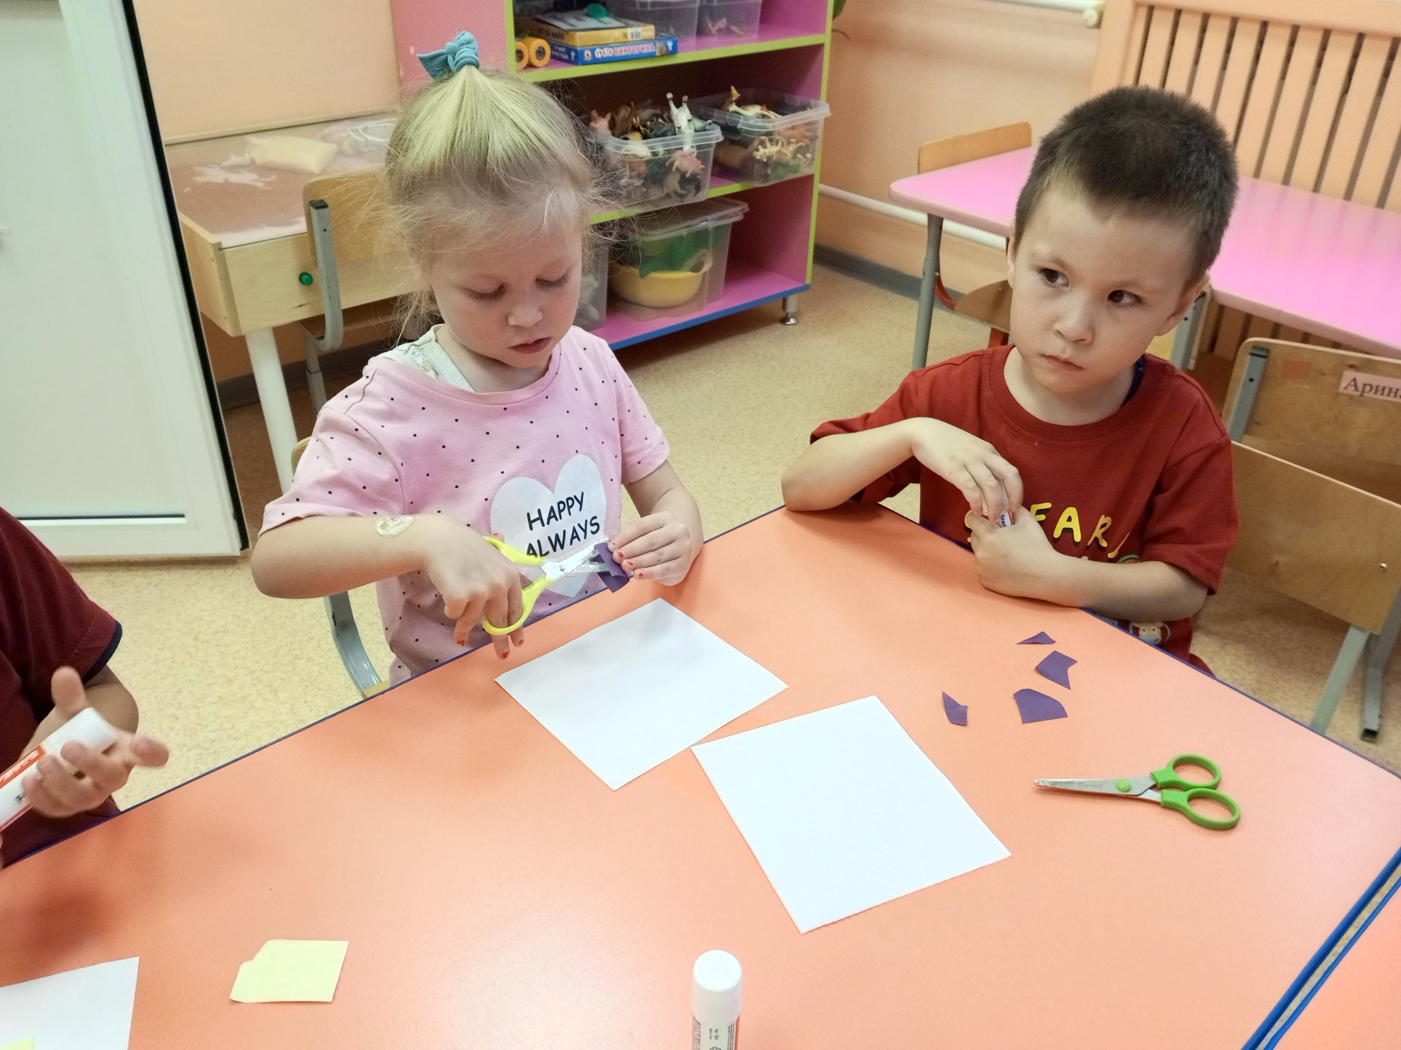
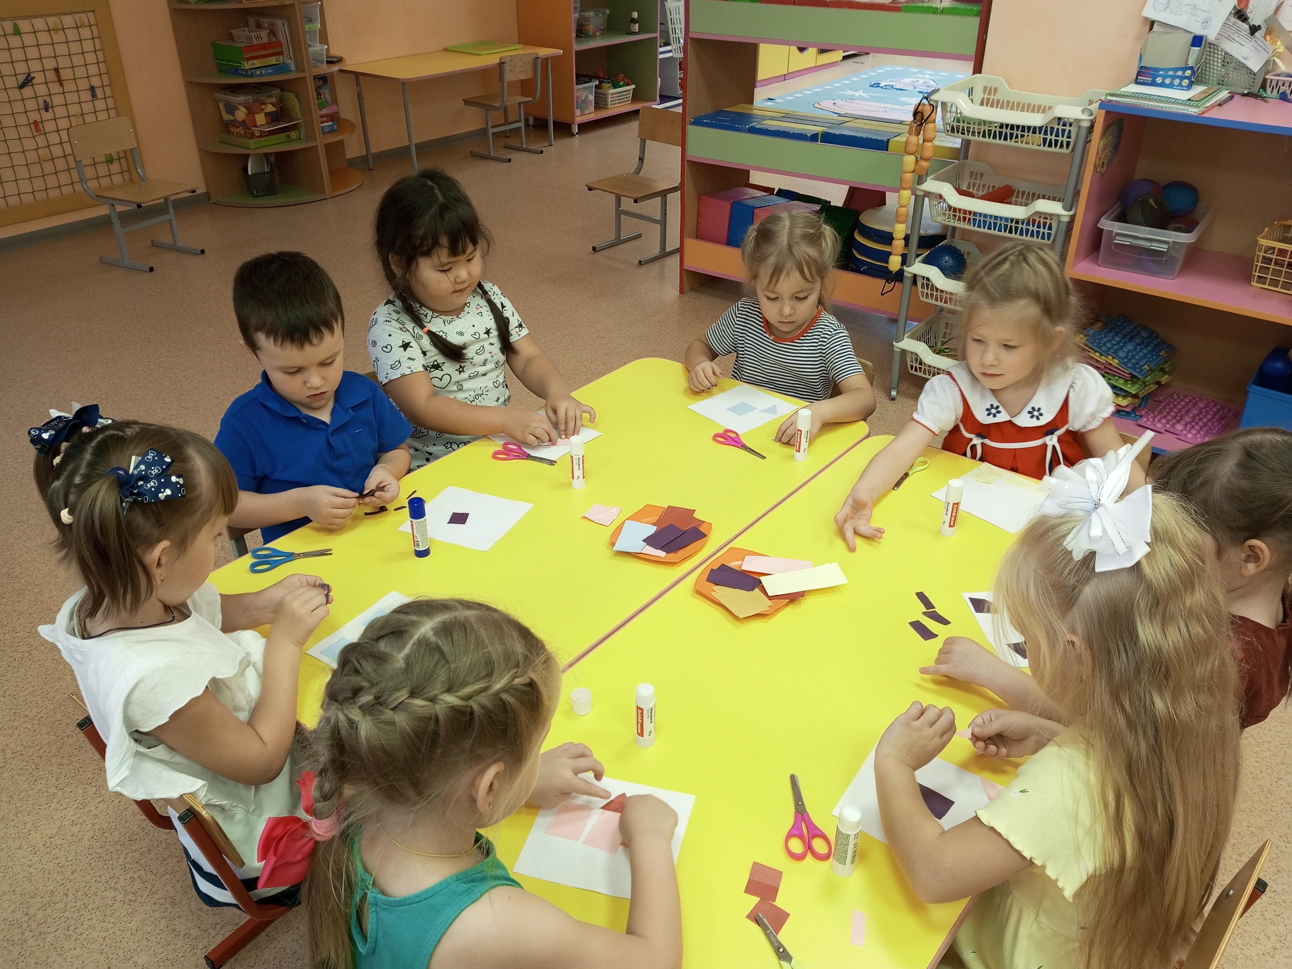

Рекомендации родителям:
Для начала обсудите с ребенком правила использования ножниц.
Ножницы - это НЕ игрушка. Ножницы - это инструмент. Они острые и опасные. Если не правильно ими пользоваться, можно пораниться.
С ножницами не играют, с ними работают. Пользоваться ими нужно только по назначению и только за столом.

Прежде чем научить ребенка вырезать, научим его держать ножницы правильно. Для начала, ребенок должен держать ручку так, чтобы большой палец смотрел наверх. Наденьте на пальчик одно из колечек ножниц. Пусть малыш проденет кончик среднего пальца в другое колечко. Поместите указательный палец ребенка на второе колечко (снаружи). Безымянный палец и мизинец должны быть подогнуты (упираться в ладонь). Если Ваш малыш – левша, следует купить ножницы, специально для леворуких детей (пользуясь обычными ножницами, держа их в левой руке, дети не видят линию разреза).
Иногда безымянный палец вкладывается во второе колечко вместе с указательным. Поместите перед ребенком лист бумаги (выше уровня его глаз). Когда ребенок режет бумагу в направлении наверх, он автоматически берет ножницы правильно. Далее покажите ребенку, как вы сами режете бумагу на полоски, вырезаете круги и треугольники. Дело это не простое, будьте терпеливы, поддерживайте ребенка, даже тогда, когда ему не удается сделать надрез. С течением времени ребенок будет овладевать навыками все лучше и лучше.
Как только малыш освоился с нарезанием полосок, можно пробовать вырезать по контурам. Для начала выбираем простые контуры с четкими линиями. Например, геометрические фигуры. Сначала квадрат или прямоугольник, затем треугольник или трапецию и далее круг. Затем можно пробовать вырезать более сложные фигуры, например тренажеры для вырезания, которые вы можете найти в интернете.
Материалы для вырезания можно подготовить самостоятельно. Это могут быть заготовки из цветной бумаги и не очень плотного картона, газеты, журналы. Также можно предложить ребенку вырезать необычные материалы. Режьте ножницами тесто, трубочки для коктейлей, фольгу, оберточную пузырчатую пленку, листья капусты и многое другое! Кроме того – это интереснейшее занятие развивает мелкую и крупную моторику, координацию глаз-рука.

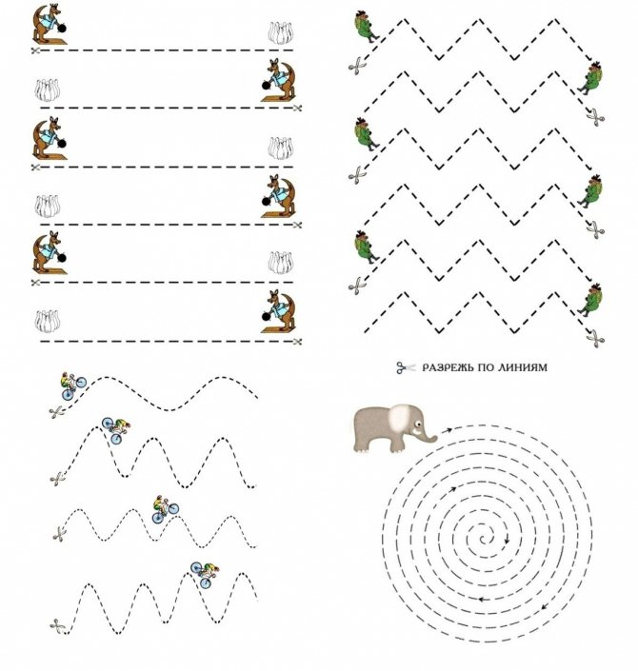
Детям очень нравится заниматься именно с родителями, выслушивать от них положительные комментарии. Помните, что малышам необходима постоянное внимание значимого взрослого, его похвала и одобрение. Ожидание такого внимания является одним из самых сильных психологических мотивов, побуждающих детей к деятельности и достижению результата. Поэтому хвалите своего ребенка и не бойтесь перехвалить!
Самое главное условие успешного овладения ножницами - это совместная деятельность между педагогом, родителями и ребенком!

